PENGEMBANGAN MODEL BAHAN AJAR BERBASIS POTENSI DAERAH UNTUK MENUNJANG PEMBELAJARAN BAHASA JAWA DI SD DAN SMP
Oleh:
SIti Mulyani
Sri Harti Widyastuti
Zulfi Hendri

ABSTRAK

Penelitian ini bertujuan untuk mengembangkan bahan penunjang pembelajaran Bahasa Jawa di SD dan SMP terkait dengan peralatan tradisional sebagai potensi daerah.
Penelitian ini menggunakan desain penelitian pengembangan. Prosedur pengembangan pada penelitian ini melalui du tahap, yaitu: studi pendahuluan dan pengembangan prototype. Studi pendahuluan dilaksanakan dengan kajian pustaka dan kajian lapangan. Pengembangan prototipe melalui dua tahapan, yakni (1) pengembangan materi bahan ajar penunjang, dan (2) pengembangan bahan ajar penunjang pembelajaran bahasa Jawa. Setelah tersusun bahan ajar diadakan uji produk kepada ahlinya, terkait dengan keahlian substansi , keahlian dalam bidang pembelajaran. Terakhir revisi berdasarkan validasi dari ahli tersebut.
Berdasarkan hasil kajian pustaka dan kajian lapangan peneliti dapat membuat simpulan sebagai berikut. Hahan ajar mempergunakan bahasa Jawa ngoko. Peralatan dapur tradisional dalam bahan ajar terdiri atas peralatan dapur yang terbuat dari bambu, kayu dan logam, kayu dan tempurung kelapa, dan dari gerabah. Berdasarkan validasi ahli materi maupun ahli pembelajaran peneliti melakukan pembenahan. Pembenahan terkait dengan judul dibuat lebih ringkas. semula Piranti Pawon Tradhisional Kawruh Sapala Ngleluri Kabudayan Jawa dipersingkat menjadi “Piranti Pawon Tradhiional”. Gambar halaman sampul semula animasi ketel dimasak di atas keren diganti d gambar keren. Huruf diperbesar menjadi arial 11, penggabungan peralatan dapur yang berpasangan baru yang memungkinkan, pembenahan penggunaan bahasa.

PENDAHULUAN
Pembelajar akan belajar secara optimal apabila mereka ditunjukkan pada aspek sosial budaya sesuatu yang dipelajari serta diberi kesempatan untuk dapat mengalaminya secara langsung. Lebih lanjut dijelaskan tentang implikasi dari prinsip tersebut pengajar hendaknya memberikan fasilitas kemudahan kepada pembelajar untuk berkontak langsung dengan unsur budaya yang sedang dipelajjarinya. Hal itu dapat dilakukan dengan menyediakan gambar, buku dan dapat juga berbagai karya budayanya. Sementara itu aspek sosiobudaya yang melingkupi antara lain mencakup kehidupan keluarga, kehidupan masyarakat, hiburan, media massa, tradisi budaya, dan lembaga sosial politik serta berbagai peristiwa aktual.
Namun pada kenyataannya proses pembelajaran dewasa ini belum semuanya berjalan sebagaimana mestinya. Seperti pada pembelajaran bahasa Jawa belum mempergunakan sarana prasarana pembelajaran yang memadai. Hal tersebut nampak ketika peneliti melaksanakan tugas sebagai dosen pembimbing lapangan untuk PPL di SMP Negeri di wilayah Sleman. Di situ ditemukan fenomena pembelajaran bahasa yang memprihatinkan, dimana dalam melaksanakan proses pembelajaran bahasa Jawa guru lokasi tersebut menyarankan kepada mahsiswa PPL hanya mendasarkan diri pada LKS dengan alasan sulit untuk mendapatkan sumber pembelajaran yang lain.
Fenomena terkait dengan pembelajaran Bahasa Jawa yang lain, seperti yang dialami oleh seorang anak SD kelas dua dari putri dosen Prodi Jurusan Bahasa Jawa FBS UNY menunjukkan bahwa guru benar-benar kesulitan untuk mendapat bahan ajar yang memadai. Hal itu terjadi ketika guru menyampaikan standar kompetensi yang berbunyi menjelaskan benda-benda dan kegunaannya dengan kompetensi dasar menyebutkan ciri-ciri dan kegunaan benda-benda di lingkungan sekitar guru mengalami kesulitan. Sebagai misal untuk menerangkan benda-benda di sekitar khususnya terkait dengan peralatan dapur, guru tidak dapat menemukan bahan ajar yang dapat dipergunakan sehingga pesan yang disampaikan guru tidak dapat sampai dengan baik kepada pembelajar. Untuk itu UNY sebagai salah satu lembaga LPTK perlu turut mencarikan solusi terhadap permasalah yang terjadi dalam dunia pendidikan tersebut, sehingga pada kesempatan ini perlu penelitian yang bertujuan untuk pengembangan bahan ajar sebagai penunjang proses pembelajaran bahasa Jawa khususnya di SD dan SMP agar kompetensi yang telah ditetapkan dapat tercapai dengan baik.

Berdasarkan uraian di atas, perlu adanya pengembangan bahan ajar. Pengembangnan difokuskan pada bagaimana mengembangkan model bahan ajar berbasis potensi daerah untuk menunjang pembelajaran Bahasa Jawa di SD dan SMP.
Artikel ini bertujuan untuk membuat bahan ajar penunjanng untuk mat apelajaran Bahasa Jawa terkait dengan bentuk peralatan dapur tradisional, nama dan ciri-cirinya serta fungsi dari masing-masing peralatan tersebut.

METODE PENELITIAN
Pengembangan model bahan ajar penunjang pembelajaran Bahasa Jawa di SD dan SMP terkait dengan peralatan tradisional sebagai potensi daerah terdiri atas dua hal, yakni (1) pengembangan materi bahan ajar penunjang, dan (2) pengembangan bahan ajar penunjang pembelajaran bahasa Jawa. Hal itu Nampak pada bagan di bawah ini.

Pengembangan Model Bahan Ajar Penunjang

pengembangan bahan ajar penunjang

Prosedur pengembangan penelitian ini dilaksanakan dengan langkah-langkah sebagai berikut.
Pengembangan Materi Bahan Ajar Penunjang
Proses pada tahap ini adalah mengembang materi yang akan dikembangkan dalam bahan ajar penunjang. Langkah dalam pengembangan materi diawali dengan identifikasi kompetensi pembelajaran bahasa Jawa di SD maupun di SMP yang terkait dengan kompetensi dasar ciri-ciri dan kegunaan benda-benda di lingkungan sekitar . Selanjutnya identifikasi permasalahan dalam rangka transfer kompetensi tersebut terkait dengan ketersediaan bahan ajar. Hasil identifikasi kompetensi dan permasalahan yang terjadi dalam proses pembelajaran tersebut digunakan sebagai dasar pengembangan materi yang dapat dituangkan dalam bahan ajar penunjang pembelajaran bahasa Jawa di SD dan di SMP. Dalam pengembangan materi tersebut memanfaatkan hasil penelitian yang berjudul Peralatan Dapur Tradisional sebagai Hasil Kearifan Lokal Budaya Jawa, Pelestarian, dan Pengembangannya.
Tahap tahap ini tersedia materi yang akan dituangkan dalam bahan ajar penunjang pembelajaran bahasa Jawa untuk SD dan SMP yang meliputi gambar bentuk-bentuk peralatan dapur tradisional, cirri-ciri dari peralatan tersebut beserta kegunaannya. Tahap berikutnya terurai berikut ini.
Pengembangan Bahan Ajar Penunjang
Pada tahap ini peneliti menyusun lay out terkait dengan gambar bentuk-bentuk peralatan dapur tradisional terkerkaitannya dengan narasi tentang cirri-ciri dan kegunaan masing-masing peralatan dapur tradisional tersebut. Hasil dari lay out tersebut selanjutkan diwujudkan dalam bentuk media cetak yang dapat dipergunakan sebagai bahab ajar penunjang proses pembelajaran bahasa Jawa di SD dan di SMP.
Uji Produk
Pada tahap ini peneliti mengujikan hasil pengembangan model bahan ajar penunjang kepada ahlinya, terkait dengan keahlian substansi , keahlian dalam bidang pembelajaran
Tahap Revisi
Hasil kajian para ahli tersebut dipergunakan sebagai dasar revisi atau perbaikan bahan ajar penunjang tersebut.

Spesifikasi Produk yang Diharapkan
Target yang dicapai adalah model bahan ajar penunjang direncanakan berwujud visual berupa media cetak yang berisi gambar peralatan dapur tradisional beserta nama, ciri-ciri dan kegunaan masing-masing.
HASIL PENELITIAN DAN PEMBAHASAN
Deskripsi Model Bahan Ajar Penunjang
Penelitian ini merupakan penelitian pengembangan yang berusaha mengembangkan produk pembelajaran yang berupa media cetak yang berisi gambar-gambar peralatan dapur tradisional, nama, ciri-ciri beserta kegunaan masing-masing peralatan dapur tersebut.
Bahan ajar yang merupakan produk dari penelitian ini diharapkan dapat dipergunakan sebagai bahan ajar penunjang untuk mata pelajaran Bahasa Jawa di SD maupun SMP. Dengan demikian, bahan ajar penunjang ini baik pemilihan materi maupun pemakaian bahasanya disesuaikan dengan kebutuhan siswa SD maupun siswa SMP. Untuk mewujudkan bahan ajar penunjang ini melalui beberapa tahapan beikut ini.
Tahap Awal
Dalam mewujudkan prototipe bahan ajar penunjang untuk pembelajaran Bahasa Jawa di SD dan SMP, diawali dengan melaksanakan studi pendahuluan. Studi pendahuluan ini terdiri atas dua kegiatan, yaitu studi lapangan dan studi pustaka.
Hasil Pengamatan Lapangan
Pengamatan proses pembelajaran yang berlangsung di SMP dilakukan di dua tempat, yaitu di SMP Negeri 6 Yogyakarta dan di SMP Negeri 4 Depok Sleman Yogyakarta. Pengamatan proses pembelajaran di SMP Negeri 6 Yogyakarta dilakukan pada tanggal 2 Juni 2012 di kelas 7 C bahasa pengantar yang dipergunakan oleh guru dalam proses pembelajaran Bahasa Jawa adalah bahasa Jawa dari tingkat tutur ngoko dan ada campuran dengan bahasa Indonesia. Sementara dalam menyampaikan gagasannya para siswa diharapkan mempergunakan bahasa dengan tingkat tutur krama. Namun kebanyakan siswa mengalami kesulitan.
. Sementara hasil pengamatan yang dilakukan di SMP Negeri 4 Depok Sleman Yogyakarta menunjukkan bahwa bahasa pengantara yang dipergunakan guru dalam menyampaikan materi pelajaran bahasa Jawa memperggunakan bahasa Jawa dengan ragam campuran, yaitu antara tingkat tutur ngoko, krama dan bahasa Indonesia, Dalam menerima informasi yang disampaikan dengan bahasa Jawa krama para siswa mengalami kesulitan, sebagai contoh sewaktu guru memerintahkan siswa untuk membuka buku LKSnya dengan mempergunakan perintah, “Mangga dipunbikak LKSipun!” ‘Mari dibuka LKSnya’ ada beberapa siswa yang menanyakan .”Bu dipunbikak itu apa?” ‘Bu dibuka itu apa?’. Mendengar pertanyaan tersebut guru harus menjelaskannya dengan bahasa Indonesia, bahwa dipunbikak itu artinya dibuka.
Demikian juga penguasaan bahasa Jawa tingkat tutur krama siswa SD memprihatinkan, para siswa kesulitan dalam menerima informasi yang disampaikan dengan bahasa Jawa karma. Merekapun juga kesulitan untuk mengekspresikan gagasannya dengan mempergunakan bahasa Jawa ragam krama. Namun mereka tidak banyak mengalami kesulitan sewaktu menyampaikan informasi itu dengan mempergunakan bahasa Jawa tingkat tutur ngoko. Demikian juga sewaktu menyampaikan gagasan dengan mempergunakan bahasa Jawa ngoko mereka tidak mengalami kesulitan.
Berdasarkan informasi yang disampaikan oleh guru baik guru bahasa Jawa di SD maupun guru bahasa Jawa di SMP, para siswa memang mengalami kesulitan dalam menerima informasi yang disampaikan dengan mempergunakan bahasa Jawa ragam krama, demikian juga dalam menyampaikan gagasan dengan mempergunakan bahasa Jawa krama para siswa mengalami kesulitan. Namun dalam penerimaan informasi yang disampaikan dengan mempergunakan bahasa Jawa ngoko siswa tidak begitu kesulitan, demikian juga dalam mengekspresikan gagasan dengan bahasa Jawa ngoko mereka lancar.
Berdasarkan hasil pengamatan di lapangan dan berdasarkan informasi yang didapat dari guru bahasa Jawa tersebut maka ditetapkan bahasa pengantar yang dipergunakan dalam penyusunan bahan ajar penunjang untuk bahasa Jawa yang disusun dalam penelitian ini adalah bahasa Jawa ragam ngoko. Hal tersebut dilakukan dengan pertimbangan agar siswa dapat menerima informasi yang disampaikan memalalui bahan ajar penunjang tersebut. Setelah memahami informasi dari bahan ajar penunjang tersebut barulah siswa dilatih untuk mengekspresikan gagasannya baik secara lisan maupun secara tertulis terkait dengan informasi dari bahan ajar penunjang tersebut dengan mempergunakan bahasa Jawa krama.
Hasil Kajian Pustaka
Kajian pustaka yang dilakukan dalam penelitian ini meliputi dua hal. Kajian pertama yang dilakukan adalah kajian terhadap Standar Kompetensi dan Kompetensi Dasar pembelajaran bahasa Jawa di SD maupun di SMP. Kajian selanjutnya adalah kajian terhadap hasil penelitian pendahuluan terkait dengan pengembangan peralatan dapur tradisional sebagai hasil kearifan lokal budaya Jawa dengan style etno-modern. Masing-masing dari itu akan dipaparkan berikut ini.
Standar kompetensi dan Kompetensi Dasar Pelajaran Bahasa Jawa
Di Daerah Istimewa Yogyakarta pelajaran bahasa, sastra dan budaya Jawa di SD dan SMP merupakan mata pelajaran muatan lokal wajib. Untuk itu Dinas Pendidikan, Pemuda, dan Olahraga Pemerintah Propinsi Daerah Istimewa Yogyakarta telah menyusun kurikulum muatan lokal untuk bahasa, sastra dan budaya Jawa baik untuk SD/ MI, SMP/ MTs, dan SMA/ SMK/ MA yang berisi standar kompetensi dan kompetensi dasar yang dapat dipergunakan sebagai acuan proses pembelajaran bahasa, sastra, dan budaya Jawa.
Sehubungan dengan program penyusunan bahan ajar penunjang untuk mata pelajaran bahasa Jawa di SD dan di SMP ini hanya akan dikaji Standar Kompetensi dan Kompetensi Dasar yang terkait dengan hasil penelitian yang telah dilakukan. Untuk itu berikut akan dipaparkan standar kompetensi dan kompetensi dasar yang terkait tersebut.
Standar kompetensi yang dapat dikaitkan dengan penelitian terdahulu adalah Standar Kompetensi kelas III semester gasal terkait dengan keterampilan berbahasa menulis yang berbunyi sebagai berikut: mengungkapkan gagasan wacana tulis sastra dan nonsastra dalam kerangka budaya Jawa. Sedang Kompetensi Dasarnya berbunyi menulis karangan kegiatan sehari-hari.
Keterkaitan SK dan KD tersebut dengan penelitian terdahulu adalah bahwa dalam menuliskan karangan kegiatan sehari-hari, isinya dapat berupa kegiatan yang berhubungan dengan peralatan dapur tradisional. Kegiatan tersebut misalnya kegiatan sewaktu membantu ibu memasak yang mempergunakan peralatan dapur tradisional. Dengan demikian siswa dapat menuliskan pengalamannya ketika membantu ibunya memasak yang mempergunakan peralatan dapur tradisional. Sementara pemahaman tentang peralatan dapur tradisional tersebut telah diperoleh melalui bahan ajar penunjang tersusun.
Bahan ajar penunjang yang disusun itupun dapat dipergunakan untuk siswa kelas IV semester gasal, dengan keterampilan berbahasa menulis. Standar Kompetensinya berbunyi mengungkapkan gagasan wacana tulis sastra dan nonsastra dalam kerangka bbudaya Jawa. Sementara itu Kompetensi Dasarnya berbunyi menulis karangan pengalaman dengan ejaan yang benar. Seperti halnya dengan SK dan KD kelas III yang berbunyi menulis karangan kegiatan sehari-hari, dalam menulis karangan pengalaman dengan ejaan yang benar inipun dapat dikaitkan pula dengan peralatan dapur tradisional yang dipahami dari bahan ajar penunjang tersusun.
Harapannya bahan ajar penunjang ini juga dapat dipergunakan untuk siswa kelas V semester genap. Bahan ajar penunjang tersebut dipergunakan sebagai sarana untuk mencapai Standar Kompetensi yang berbunyi menulis karangan kegiatan sosial dengan ejaan yang benar. Kegiatan sosial yang bersentuhan dengan peralatan dapur tradisonal dapat dijadikan sebagai isi karangan tentang kegiatan sosial. Pemahaman peralatan dapur tradisional dapat dicapai melalui bahan ajar penunjang tersusun.
Bahan ajar penunjang yang disusun inipun dapat dipergunakan untuk siswa SMP khususnya terkait dengan Standar Kompetensi untuk kelas VII semester gasal yang berbunyi mengungkapkan gagasan ragam wacana lisan sastra dalam kerangka budaya Jawa dengan Kompetensi Dasar yang berbunyi bercerita pengalaman bergotong royong di lingkungan tempat tinggal sesuai dengan unggah-ungguh. Wujud gotong royong di tempat tinggal bermacam-macam, dapat berupa kegiatan memperbaiki jalan bersama, membersihkan lingkungan bersama, ataupun dapat berupa membantu tetangga yang mempunyai hajat mantu, supitan. Dalam kegiatan tersebut tidak menutup kemungkinan berkaitan dengan peralatan dapur tradisional. Kalau siswa telah memahami peralatan dapur tradisional dari bahan ajar penunjkang tersusun, maka siswa dapat mengekspresikan gagasannya dengan lancar.
Kajian Hasil Penelitian Terdahulu
Penelitian terdahulu dengan judul “Pengembangan Peralatan Dapur Tradisional sebagai Hasil Kearifan Lokal Budaya Jawa dengan Style Etno-Modern” menunjukkan bahwa peralatan dapur tradisional jika dilihat dari dari bahan, bentuk, dan fungsinya bervariasi.
Bahan yang dipergunakan untuk membuat peralatan dapur tradisional tersebut antara lain bambu, kayu, gerabah, batu dan logam. Sementara bentuk peralatan dapaur tradisional ada yang bulat , ada yang bundar ada yang kerucut. Ukuran peralatan dapur tradisional ada yang kecil, sedang, ada pula yang besar. Dilihat dari fungsinya, peralatan dapur tradisional ada yang berfungsi untuk menyimpan/ tempat untuk menaruh barang, ada yang berfungsi untuk mempersiapkan bahan masakan, ada yang dipergunakan sebagai alat untuk memasak masakan, dan ada pula yang dipergunakan sebagai tempat untuk menaruh hasil masakan.
Peralatan dapur tradisional yang terbuat dari bambu, diantaranya tambir, tampah, kalo, irig, tumbu, senik, kukusan, dan cething. Peralatan dapur tradsional yang terbuat dari kayu dan tempurung kelapa antara lain; siwur dan irus, peralatan dapur yang terbuat dari kayu , seperti enthong, solet, telenan, dan cowek. Peralatan dapur yang terbuat dari gerabah antara lain kendhil, kwali, genthong, klenthing, keren, anglo, dan layah. Peralatan dapur tradisional yang terbuat dari logam antara lain, lading, soblok, dan wajan.

Desain Bahan Ajar Penunjang
Berdasarkan hasil kajian lapangan dan kajian terhadap penelitian terdahulu peneliti dapat membuat simpulan sebagai berikut. Pemakaian bahasa pengantar dalam bahan ajar penunjang yang disusun mempergunakan bahasa Jawa ragam ngoko, peralatan dapur tradisional yang akan disampaikan dalam bahan ajar penunjang tersebut terdiri atas peralatan dapur tradisional yang terbuat dari bambu, kayu, dari kayu dan tempurung kelapa, dari gerabah dan peralatan dapur tradisional yang terbuat dari logam. Peralatan dapur tradisional yang terbuat dari bambu, terdiri atas; tampah, tambir, kalo, irig, cething, tumbu, kreneng, senik, dan kukusan. Peralatan dapur tradsional yang terbuat dari kayu dan logam adalah parut. Peralatan dapur tradisional yang terbuat dari kayu dan tempurung kelapa terdiri atas; irus dan siwur. Peralatan dapur tradisional yang terbuat dari kayu terdiri atas; enthong, solet, telenan, lumpang, alu. Layah dan munthu. Peralatan dapur tradisional yang terbuat dari gerabah terdiri atas; kendhi, genthong, klenthing, kendhil, kwali, keren, dan anglo. Peralatan dapur tradisional yang terbuat dari logam terdiri atas; wajan, soblok, lading, ceret, serok, dan sothil.
Karena kesibukan dari masing-masing tim peneliti yang padat, maka untuk mendesain bahan ajar penunjang ini peneliti meminta bantuan kepada ahlinya. Hal itu dilakukan agar dapat selesai tepat waktu serta hasilnya memiliki kualitas yang baik. Meskipun demikian peneliti tetap memberikkan masukan terhadap desain yang dibuat oleh ahli tersebut. Hal Ini dilakukan agar desain yang dihasilkan sesuai dan mendukung isi bahan ajar penunjang yang dikembangkan. Karena sasaran bahan ajar penunjang ini anak-anak, maka pendesain menyarankan cover diberi gambar animasi tentang peralatan dapur tradisional yang berupa ketel yang sedang dimasak di atas keren. Bahan ajar penunjang tersebut diberi judul: “Piranti Pawon Tradhisional Kawruh Sapala Ngleluri Kabudayan Jawa”. Berikut layout halaman sampul bahan ajar penunjang yang telah dihasilkan.

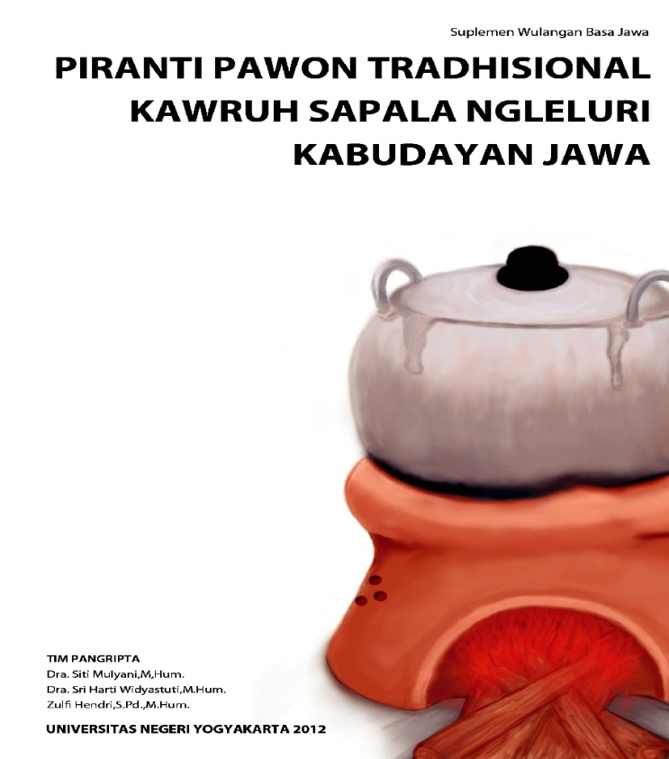

Gambar 1: layout halaman sampul

Di atas adalah layout halaman sampul.awal penyusunan. Bahan ajar penunjang mata pelajaran bahasa Jawa di SD dan SMP tersebut terdiri atas 30 peralatan dapur tradisional yang bervariasi dari aspek bahan, ukuran maupun fungsinya. Berikut adalah salah satu contoh layout isi bahan ajar penunjang yang telah disusun.

Soblog

Angsang Soblog

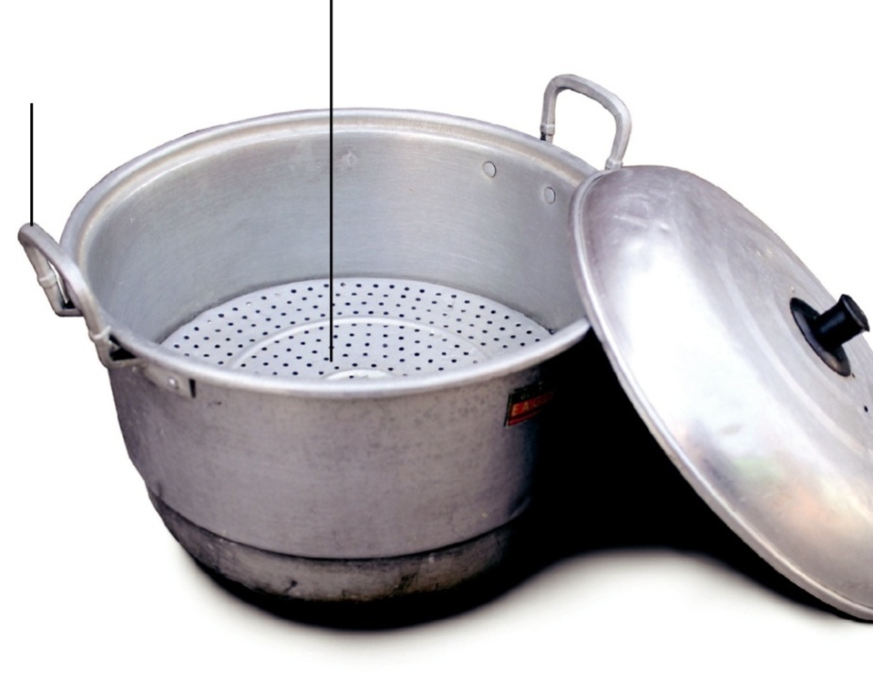
Kuping Soblog

Soblok | minangka
piranti | pawon | kang
digawe | saka | alumu-
nium, | wujude | bunder,
ing njero ana angsange sing
digawe saka alumunium uga kanggo nyelehake
sega utawa panganan sing didang, ana cekelan
sing kanggo ngangkat, jenenge kuping soblok. Lang
ngaggo tutup Ukuran soblok werna-werna ana sing |  |  | Tutup Soblog
cilik, sedhengan uga ana sing gedhe. Soblok sing
sedhengan dhuwure kurang luwiih 15 cm tekan 20
cm, diameter kurang luwih 25 cm tekan 30 cm,
Soblok digunakake minangka piranti kanggo adan-
gan umpamane adang sega, nagasari, utri, meniran
lan liya-liyane.

Setelah diwujudkan dalam bentuk cetak kemudian dimintakan validasi dari ahli materi bahasa sastra, dan budaya Jawa serta ahli pembelajaran bahasa Jawa..
Validasi Ahli
Validasi ahli yang dilakukan dalam penelitian ini terkait dengan ahli materi tentang bahasa, sastra dan budaya Jawa. Dalam penelitian ini yang memberikan validasi terkait dengan materi adalah Prof, Dr. Suharti dari Program Studi Pendidikan Bahasa Jawa, sedangkan yang memberikan validasi terkait dengan pembelajaran Bahasa Sastra dan Budaya Jawa Fakultas Bahasa dan Seni Universitas Negeri Yogyakarta adalah Nurhidayati, M.Hum. yang juga dari Program Studi Pendidikan Bahasa Sastra dan Budaya Jawa, Fakultas Bahasa dan Seni Universitas Negeri Yogyakarta.
Validasi yang diberikan oleh ahli materi adalah pada dasarnya bahan ajar penunjang pelajaran bahasa, sastra dan budaya Jawa yang telah disusun sudah baik , dan menjadi lebih baik lagi apabila gambar pada sampul tidak berupa animasi peralatan dapur tradisional akan tetapi berupa salah satu gambar peralatan dapur tradisional yang diambilkan dari isi bahan ajar penunjang tersebut. Kemudian ukuran hurufnya perlu diperbesar, peralatan dapur yang merupakan pasangan dijadikan dalam satu halaman. Serta perlu ditambah peralatan dapur tradisional yang lainnya.
Berikut hasil validasi dari ahli pembelajaran Bahasa Jawa. Hasil validasi dari ahli pembelajaran dapat dibedakan menjadi beberapa aspek, yaitu dari fisik buku, dari isi buku serta dari pemakaian bahasa. Masing-masing akan dipaparkan berikut ini. Hasil validasi dari aspek fisikl buku dapat dilihat dari tabek berikut ini.
Tabel 1: Hasil validasi ahli pembelajaran aspek fisik buku.
No | Aspek yang dinilai | NIlai
1. | Ukuran buku | 5
2. | Tebal buku/ jumlah halaman | 4
3. | Kejelasan tulisan dari aspek pemilihan huruf | 4
4. | Kejelasan tulisan dari aspek ukuran huruf | 4
5. | Kertas yang dipergunakan | 5
6. | Ukuran ilustrasi gambar | 4
7. | Desain cover buku | 5
 | Rata-rata | 4,43

Dari tabel di atas dapat diketahui bahwa bahan ajar penunjang untuk mata pelajaran bahasa Jawa baik di SD maupun di SMP ini oleh ahli pembelajaran bahasa Jawa ditanggapi sangat baik. Hal terebut ditunjukkan dari tujuh aspek yang dinilai mendapat rata-rata 4,43. Berikut ini tabel yang menunjukkan hasil validasi dari aspek isi buku.
Tabel 2: Hasil validasi ahli pembelajaran aspek isi buku.
No | Aspek yang dinilai | Nilai
1. | Kelengkapan materi | 4
2. | Keakuratan materi | 4
3. | Upaya untuk meningkatkan kompetensi siswa | 4
4. | Pengorganisasian materi mengikuti sistematika keilmuan | 5
5. | Materi mengembangkan keterampilan dan kemampuan berfikir | 5
6. | Materi merangsang siswa unntuk melakukan inquiry | 4
 | Rata-rata | 4,33

Dari tabel di atas dapat diilhat bahwa dari aspek isi buku oleh ahli pembelajaran bahasa Jawa direspon dengan nilai lebih dari baik. Hal tersebut Nampak pada nilai rata-rata yang diberikan mencapai 4,33. Berikut akan disampaikan hasil validasi terkait dengan pemakaian bahasa. Hal itu Nampak pada tabel berikut ini.
Tabel 2: Hasil validasi ahli pembelajaran aspek isi buku.
No | Aspek yang dinilai | Nilai
1. | Penggunaan bahasa Jawa yang baik dan benar | 3
2. | Penggunaan peristilahan yang umum | 4
3. | Kesesuaian bahasa dengan sasaran | 4
4. | Kesesuaian bahasa dengan kaidah | 4
5. | Kemudahan untuk dibaca | 4
 | Rata-rata | 3,8

Dari tabel di atas dapat diketahui bahwa pemakaian bahasa pada bahan ajar penunjang pembelajaran bahasa Jawa untuk SD maupun SMP oleh ahli pembelajaran bahasa Jawa dinilai baik. Hal itu nampak pada nilai rata-rata yang diiberikan mencapai 3,8. Secara keseluruhan ahli pembelajaran bahasa Jawa memberikan 3 komentar berikut ini.
- Buku sudah bagus dan representative dalam membahas “Piranti Pawon” dalam budaya Jawa.
- Perlu revisi tata tulis penulisan kata bisa bias, pemenggalan banyak yang belum sesuai EYD
- Penggunaan bahasa Jawa dalam buku ini komunikatif untuk peserta didik.
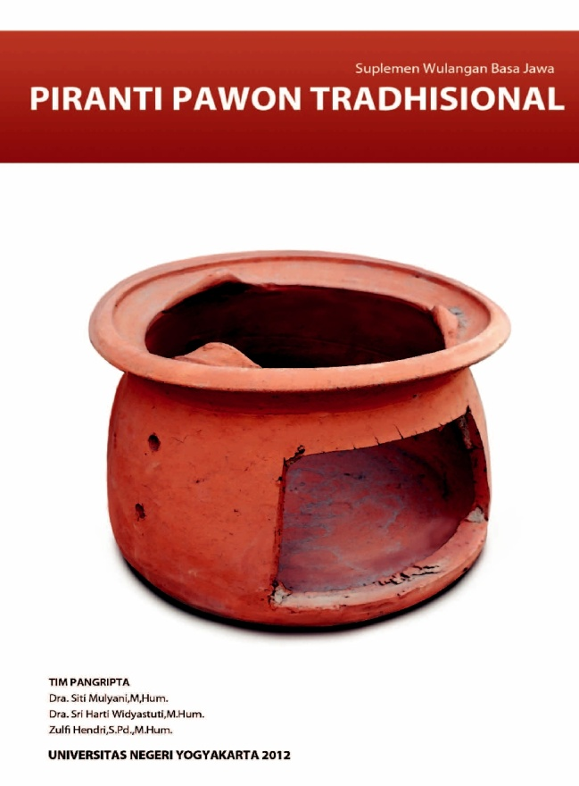
Berdasarkan komentar dan saran baik ahli materi maupun ahli pembelajaran peneliti melakukan pembenahan dari beberapa aspek. Pembenahan terkait dengan judul bahan ajar penunjang dibuat lebih ringkas. Judul bahan ajar penunjang sebelumnya adalah Piranti Pawon Tradhisional Kawruh Sapala Nglelluri Kabudayan Jawa dipersingkat menjadi “Piranti Pawon Tradhiional”. Gambar pada halaman sampul yang tadinya gambar animasi ketel yang sedang dimasak di atas keren diganti dengan gambar keren saja. Ukuran huruf diperbesar dari arial 9 menjadi arial 11, penggabungan peralatan dapur tradisional yang berpasangan baru yang memungkinkan, pembenahan penggunaan bahasa, dan pemenggalan kata. Hasil pembenahan tersebut nampak pada layout berikut ini

Gambar 3: Layout halaman sampul setelah direvisi
Berikut adalah contoh layout isi bahan ajar penunjang yang telah direvisi terkait dengan besaran ukuran uruf serta penulisannya bahasa yang dipergunakan.
Soblog

Angsang Soblog
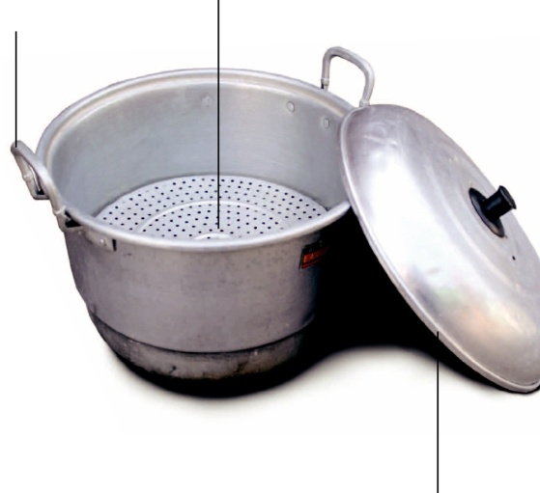
Kuping Soblog

S o b l o k
minangka piranti
pawon tradhisional
kang

digawe saka alumu- Tutup Soblog

nium, wujude bunder, ing njero ana ang-
sange sing digawe saka alumunium uga
kanggo nyelehake sega utawa panganan
sing didang, ana cekelan sing kanggo
ngangkat, jenenge kuping soblok, lan
ngaggo tutup ukuran soblok werna-werna
ana sing cilik, sedhengan uga ana sing
gedhe. Soblok sing sedhengan dhuwure
kurang luwiih 15 cm tekan 20 cm, diameter
kurang luwih 25 cm tekan 30 cm.

Soblok digunakake minangka piranti kang-
go adangan umpamane adang sega, na-
gasari, utri, meniran lan liya-liyane.

Gambar 4: Layout salah satu isi bahan ajar penunjang

PENUTUP
Simpulan
Berdasarkan hasil penelitian dan pembahasan yang telah diuraikan pada bab iv, dapat diambil simpulan berikuit ini.
- Bahan ajar penunjang untuk pembelajaran bahasa, sastra, dan budaya Jawa terkait dengan peralatan dapur tradisional yang telah disusun sebagai hasil penelitian ini dibutuhkan untuk mencapai Standar Kompetensi dan Kompetensi Dasar pembelajaran bahasa, sastra, dan budaya Jawa di SD dan SMP.
- Berdasarkan bahan dasar pembuatannya, peralatan dapur tradisional yang terdapat dalam bahan ajar penunjang yang dihasilkan ini dapat dibedakan menjadi peralatan dapur yang terbuat dari bambu, bambu, dari kayu dan logam, dari kayu dan tempurung kelapa, dari kayu, dari gerabah dan peralatan dapur tradisional yang terbuat dari logam.
- Dari bahan ajar penunjang yang telah dihasilkan ini pembaca, khususnya siswa akan memperoleh pemahaman yang komprehensif tentang peralatan dapur tradisional Jawa, karena dalam bahan ajar tersusun terdapat nama peralatan dapur tradisional beserta ciri-ciri fisiknya, bahan pembuatannya, ukuran, serta fungsinya.
Implikasi
Bahan ajar penunjang untuk pembelajaran bahasa, sastra, dan budaya Jawa yang telah dihasilkan terkait dengan peralatan dapur tradisional Jawa dapat dipergunakan sebagai sarana pengenalan salah satu produk budaya Jawa yang sudah mulai tidak dikenal lagi oleh generasi muda, khususnya siswa SD dan SMP. Hal tersebut disebabkan peranan dan fungsi peralatan dapur tradisional tersebut mulai ada yang tergantikan oleh peralatan dapur yang lebih modern yang memanfaatkan teknologi tinggi.
Selain itu, bahan ajar penunjang tersusun ini merupakan salah satu wujud upaya pendokumentasian serta pelestarian produk budaya Jawa yang mulai tergantikan oleh produk budaya lainnya.
Saran
Bahan ajar penunjang untuk pembelajaran bahasa, sastra, dan budaya Jawa di sekolah dan di masyarakat kurang. Bahan ajar penunjang yang telah dihasilkan dari penelitian ini dapat dipergunakan untuk melengkappi kebutuhan bahan ajar tersebut. Namun untuk itu masih diperlukan tahapan-tahapan yang harus dilalui agar bahan ajar tersusun ini dapat dipergunakan sebagai bahan ajar penunjang pembelajaran bahasa, sastra, dan budaya Jawa. Karena validasi bahan ajar penunjang tersusun baru dilakukan oleh ahli materi bahasa, sastra, dan budaya Jawa serta ahli dalam pembelajaran bahasa, sastra dan budaya Jawa maka perlu adanya penelitian pengembangan lanjutan.
Untuk itu, disarankan adanya peluang untuk melaksanakan penelitian lanjutan yang hasilnya nanti bahan ajar penunjang tersusun ini dapat dipergunakan sebagai bahan ajar penunjang untuk pembelajaran bahasa, sastra, dan budaya Jawa.

DAFTAR PUSTAKA
Sugiyono, 2011. Metode Penelitian Kuantitatif Kualitatif dan R&D. Bandung: Alfabeta

Sumintarsih, dkk. 1990-1991. Dapur dan Alat Memasak Tradisional DIY. Yogyakarta: Jarahnitra

Suwarno. 2002. Strategi Penguasaan Berbahasa. Yogyakarta: Adicita

Rahardi Ramelan. 2009. Kearifan Lokal dan Model Masyarakat. Surabaya: ITS

Tarigan, Henry Guntur, dan Tarigan Djago. 1986: Telaah Buku Teks Bahasa Indonesia. Bandung: Angkasa

